gvSIG Geoprocesses. Multispectral raster

43.1. Principal components
El análisis de componentes principales es una transformación multiespectral que tiene como objetivo evitar el uso de información redundante en las distintas bandas de la imagen. La técnica permite transformar una serie de bandas en nuevas variables llamadas componentes incorrelacionadas, que absorben la gran parte de la variabilidad de los datos en un subconjunto de las bandas iniciales. La ventaja de la utilización de este mecanismo radica en que la mayor parte de la información recae en las tres primeras bandas creadas, lo cual permite mantener gran parte de la información con una reducción drástica de espacio.
The interface is:
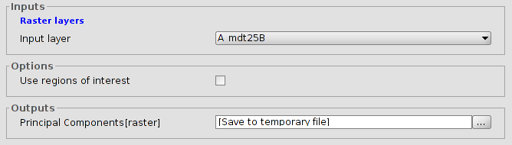
- Input layer.
- Use regions of interest of the layer.

43.2. Tasseled cap
La transformación tasseled cap es una transformación más general que la transformación de componentes principales disponiendo además de índices con significación física determinada, de manera que es posible determinar el valor del brillo, verdor y la humedad del suelo. La transformación Tasseled Cap se centra en destacar las características espectrales relevantes de las superficies vegetales durante su desarrollo, con el objeto de discriminar cultivos específicos, y cultivos de otras cubiertas vegetales utilizando los rangos espectrales de las imágenes multitemporales Landsat.
The interface is:
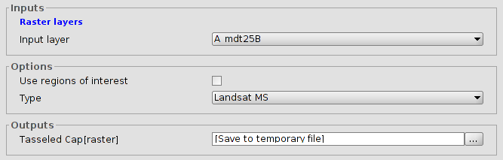
- Input layer.
- Use regions of interest of the layer.
- Type. To select the image type: LandSat MSS, LandSat TM and LandSat ETM. For LandSat MSS only for images with 4 bands. In the case of LandSat TM and ETM will only for images with 6 or 7 bands.

